**МИНИСТЕРСТВО ЦИФРОВОГО РАЗВИТИЯ СВЯЗИ И МАССОВЫХ КОММУНИКАЦИЙ**

**Ордена Трудового Красного Знамени**

**Федеральное государственное бюджетное образовательное учреждение высшего образования**

**«Московский технический университет связи и информатики»**

Кафедра «Математическая кибернетика и информационные технологии»

**Отчет по практической работе**

по дисциплине «Введение в информационные технологии» на тему:  
**Лабораторная работа №17: Сравнение лиц с использованием библиотеки face_recognition**

Выполнил: студент группы БПИ 2403

Борисов Александр

Проверил:

Москва

2025

**Цель работы**:

Научиться использовать библиотеку face_recognition для сравнения лиц, определяя является ли лицо на неизвестном изображении тем же самым, что и на известном.

**Задание:**

Использовать предоставленный код для загрузки и кодирования известного и неизвестного изображений. Сравнить кодировки лиц и определить, присутствует ли лицо известного человека на неизвестном изображении.

Проанализировать результат сравнения. Объяснить, что означает результат True или False возвращенный функцией compare_faces.

1. Исполнение кода:

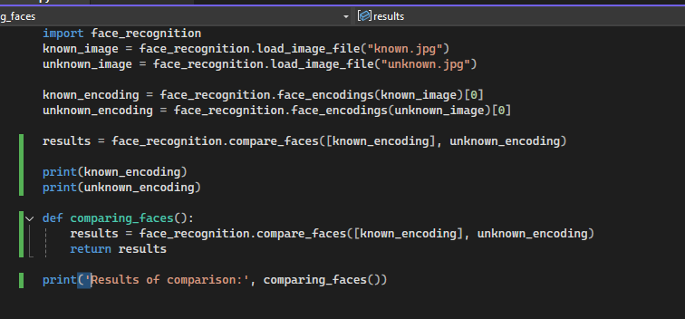

2. Сравнивая known.jpg и unknown.jpg фукнция face_recognition возвращает True если лица совпадают, иначе False.



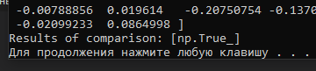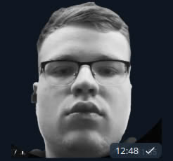

**Вывод**:

Я научился использовать библиотеку face_recognition и с помощью кода распознавать лица на фотографиях.